Музыкально-хореографическая композиция по русской народной сказке «Гуси-лебеди»

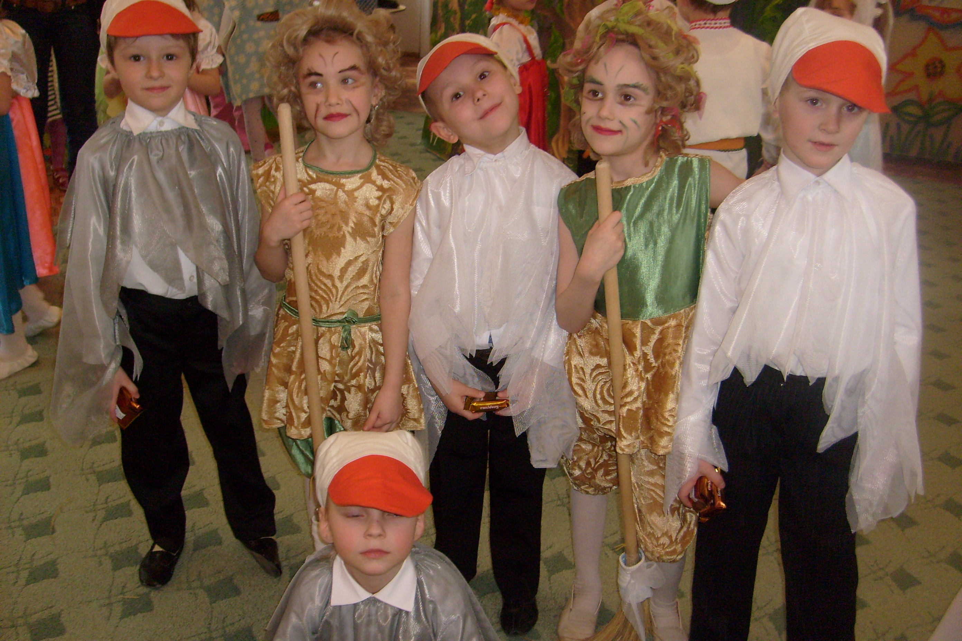

Провела:
Коц Марина Владимировна
музыкальный руководитель

г.Люберцы

Гуси-лебеди.

Действующие лица:
Отец
Мать
Маша
Ванечка
Подружки
Ежик
Речка, девочки – с голубыми платками.
Печка, мальчики – пирожки.
Яблоня – девочки – с зелеными веточками.
Бабка-Ежка
Гуси
Атрибуты: кошка, перо, сеть, пирожки, пирожки на подносе., корзина с яблоками, кувшин,игрушка петушка.
Картина 1.

Звучит народная музыка – Каплунова, Новоскальцева «Топ-топ»№1 (2).
Занавес открывается. На заднем плане –ширма - лесной пейзаж.
На переднем плане- дом. Перед ним Машенька и Ванечка Ванечка играют в ладушки. Возле дома лежит игрушка-кот и петушок.
Из избы выходят мать и отец с узлами и корзинами.

Отец. Мы на ярмарку пойдем,
К вечеру нас ждите.
Остаетесь вы вдвоем,
Сильно не шалите.
Мать (Маше) За Ваняткой присмотри,
Ты уже большая.
Отец. За ворота не ходи.
Слышишь, запрещаю!
Мать. У купцов из разных стран
Купим мы обновы.
Маше – шелк на сарафан,
Ване – пояс новый.
Отец. Мусор в доме прибери
И цыпляток накорми.
Вместе. Никуда не уходи –
Братца Ваню береги!
Маша. Ладно, ладно, присмотрю.
Уберу и накормлю.
Родители уходят. Ваня и Маша машут им в след.
Появляются подружки - Каплунова, Новоскальцева «Топ-топ»№1 «Посеем лебеду».
После танца становятся полукругом.

Подружки. 1. К нам иди скорее, Маша.
Мы поем, играем, пляшем.
2. Будем бегать взапуски
С ветром наперегонки!
Маша. Ох, и скучно у ворот
Мне сидеть без дела.
Как к девчонкам в хоровод
Я б пойти хотела.
Подружки.Поют. Муз. «Во саду ли…»
Выйди, Маша, из ворот, из ворот,
Выйди, Маша,в хоровод, хоровод.
Маша. Нет, подружки, не могу,не могу,
Братца Ваня берегу,стерегу.

Подружки. На крылечке серый кот, серый кот,
Пусть он Ваню бережет, стережет.
Маша (повернулась к коту) Серый котик, поскучай, поскучай.
Братца Ваню покачай, покачай.
Маша поворачивается к зрителям.
Маша. Отлучусь-ка на часок,
Мама не узнает.
Дает братцу петушка на палочке.
Посмотри-ка,петушок над тобой летает.
Я пошла, а ты сиди
Смирно под окошком.
Никуда не уходи
И не мучай кошку.
Маша идет к подружкам в хоровод, поет.
Подружки. За рекою круглый год
Водят девчонки хоровод.
А как песню запоют,
Ноги сами в пляс идут!
Держась за руки, ручейком девочки уходят за ширму.
Из дверей вылетают Бабки-Ежки. Они исполняют танец под песню Бабок Ежек из мульт. «Летучий корабль»
За ними следом появляются Гуси.
Бабка-Ежка. А мальчишка – ничего,
Закачу пирушку!
Эй, вы где, хватай его (гусям)
И ко мне в избушку.
Бабки-Ежки улетают, гуси рассматривают Ваню, поют
Гуси. Жили у бабуси
Четыре веселых гуся.
Двое белых, двое серых
Четыре веселых гуся.
1 гусь. Здравствуй, Ванечка, дружок!
Хочешь прокатиться?
Выходи к нам на лужок,
Будем веселиться.
Гуси начинают петь и плясать. Вытянули шеи, у кого длиннее,
Двое белых, двое серых,
У кого длиннее.
2 гусь. Эй, чего ты там сидишь,
выходи скорее.
Ну иди же к нам, малыш,
Вместе веселее.
Ваня бросает петушка и подходит к гусям.
Гуси поют. Четыре веселых гуся,
Ваню не укусят.
Двое белых,двое серых,
Отнесут бабусе. Окружают и уводят Ваню за ширму. Бросают перо.
С другой стороны ширмы появляется Маша.
Маша. Надо мне домой спешить,
Чтоб не заругали.
А иначе станут шить
Сарафан едва ли.
Братец милый, отзовись,
Не пугай сестрицу.
Вправду нет его, кажись.
Что могло случиться?
Поднимает перо.
Ой, беда-то!
Гуси. Выглядывают из-зи ширмы. Га-га-га!
Маша. Ванечку украли!
Гуси. Съест его Баба-Яга!
Все! Мы убежали! Убегают в дверь.
Маша. Что же делать мне теперь,
Что скажу я маме?
Только вышла я за дверь,
Утащили Ваню.
Как теперь его сыскать
Мне на свете белом?
Не простят отец и мать,
Что недоглядела!
Ну,авось не попаду
В лапы к чуду-юду.
Коли братика найду,
То ругать не будут.
Маша скрывается за деревьями. Занавес закрывается.
Звучит народная музыка – Каплунова, Новоскальцева «Топ-топ»№1 (2).

Картина 2.
Звучит народная музыка – Каплунова, Новоскальцева «Топ-топ»№1 (2).
На сцену стоит ширма-лес и пень.
Маша выходит из-за ширмы и поет песню.
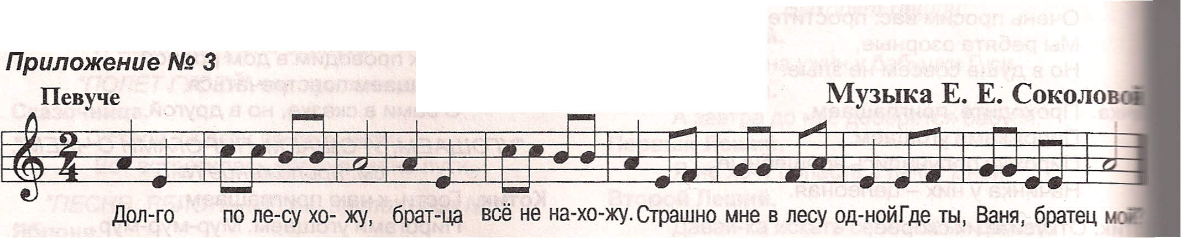

Появляется девочка-Печка. За ней прячутся мальчики-пирожки, в руках поднос с пирожками, каждому по 2 шт.
Маша выходит из-за деревьев и идет к печке.
Маша. Целый день я шла сюда –
Сосны все да ели.
Печка, ты скажи, куда,
Гуси полетели?
Печка. Пирожков моих ржаных
Ты сперва попробуй.
Пышных, сладких, удалых
Ты найти попробуй.
Выбегают мальчики-пирожки, становятся в ряд с Печкой. Все поют. «Колокольчик»№ 31-2004.
Подходит Маша.

Маша. Не хочу! Не ем таких!
Что, глупа я,что ли.
Есть ржаной, когда у нас
Пышки не едятся?
Отвечай же прям сейчас –
Где искать мне братца?
Печь. Коль не съешь,
Я не скажу.
Маша. Не хочу я, не хочу.
Дальше в лес я побегу.
Кто-нибудь уважит –
Где искать Бабу-Ягу,
Просто так мне скажет.
Печка с мальчиками уходят за ширму.
Маша оббегает ширму. С другой стороны появляются девочки-Яблоньки с веточками в руках.
Исполняют песню хоровод «Молодая яблонька» Л.Гусевой, «Колокольчик»№ 31-2004.
Становятся полукругом. Выходит Маша.

Маша. Вот напасть-то, вот беда!
Комары заели!
Яблоня,скажи куда
Гуси полетели?
Яблоня. Я скажу, но ты сперва
Яблочко попробуй! Протягивает яблоко.
Маша.возмущенно Да оно травой, трава!
Что глупа я что ли?
Есть дичок, когда у нас
Груши не едятся?
Отвечай же прям сейчас,
Где искать мне братца?
Яблоня Коль не съешь, я не скажу!
Маша. Ах, ты вот какая!
Вот тебе я покажу –
Ветки обломаю!
Дальше в лес я побегу.
Кто-нибудь уважит-
Где искать Бабу-Ягу,
Просто так мне скажет.
Яблонька с девочками уходит за ширму.Маша оббегает ширму-лес и поет свою песню.
С другой стороны выходит Речка и девочки с платочками. Звучит народная музыка – Каплунова, Новоскальцева «Топ-топ»№1

Маша. Эй, кисельны берега,
Реченька молочная,
Ты скажи мне, где Яга?
Есть к ней дело срочное.
Речка. Я скажу, а ты пока
Киселька попробуй,
Выпей, Маша,молочка…
Маша. Что глупа я , что ли.
Есть кисель,когда у нас
Сливки не едятся?
Отвечай же прям сейчас,
Где искать мне братца?
Речка. Я скажу, а ты кисель
С молочком покушай.
Маша. Что ж вы, сговорились все?
Пироги да груши,
А теперь и молоко!
Не хочу, не буду!
Ты скажи мне, далеко
Ванечка отсюда?
Ладно, некогда с тобой
Мне сейчас возиться.
Солнце в небе высоко,
Надо торопиться.
Маша оббегает ширму.
Здесь совсем нет никого.
Появляется ежик.
Маша. Ежик, где Ванюша?
Но учти, что ничего
Я не буду кушать
Ежик. Прямо,Машенька, иди
Вон по той дорожке.
Скоро встретишь на пути
Дом на курьих ножках.

Занавес закрывается.
Звучит народная музыка – Каплунова, Новоскальцева «Топ-топ»№1 (2).

Картина 3.

На сцене дом на курьих ножках. Рядом кусты, за ними прячется Маша. перед домой сидит Ваня. На доме висят сети. Бабка-Ежка выходит из дома, она подметает и поет.
Звучит песня Т.Морозовой «Бабка ЕЖка». Гуси сидят на заднем плане и подпевают.
На лавке лежит пряник.
Бабка. Гуси, гуси, все ко мне!
Что вы там молчите?
Гуси. Выбегают.
Бабка.По делам мне надо.
А вы тут сидите.
Гуси кланяются

Бабка. Подходит к Ван, берет прянике. Скушай, Ванечка-сынок,
Пряничков печатных.
Нагуляй скорей жирок,
Будет – ужин знатный.
Маша выглядывает из-за куста. Что удумала Яга,
Съесть братишку хочет.
Бабка.к избе Эй,Куринная нога,
Жди хозяйку к ночи.
Позову своих подруг,
Ежечек-красавиц.
Будем песни петь,плясать,
Голос-то, как глянец.
Эй, красавицы мои,
Все ко мне летите.
Влетают Ежки, делает несколько кругов на метлах, останавливаются. Поют.
Ежки. Мы на травушке лесной покатаемся.
На пригорке под сосной поваляемся.
Всех, кто матушку с отцом не послушает,
Мы поймаем за крыльцом,
Да и скушаем.
Под музыку улетают.
Ванюша. Гуси-гуси!
Гуси хором Га-га-га!
Первый гусь. Ваню погоняем?
Второй гусь. Лучше полетим в луга,
Девчонок попугаем.
Третий. Не ровен час, убежит,
Как бы нас не съели.
Четвертый. Что, боишься?
Хвост дрожит?
Третий. Ладно, полетели. Улетают.
Выходит Машенька из-за кустов, бежит к Ване.
Маша . Ванечка, родной, скорей.
Мы домой вернемся.
Мама испечет калач,
Сливочек напьемся.
Дети бегут за ширму-лес. С другой стороны влетает Бабка-Ежка.
Бабка. Ищет Ваню. Ваня, Ванечка, ты где?
Ох, удрал, негодник.
Гуси-гуси все сюда.
Где вас лапы носят?
Всем в погоню! Разыскать
И вернуть обратно,
А не то вас ощипать
Я велю, понятно?
Отправляйтесь в путь опять,
Сети не забудьте взять.
Гуси берут сети и убегают за ширму, следом бежит Яга под песню Бабы Яги.
Занавес закрывается.

Картина 4.
Со сцены убирают все кроме ширмы леса.
Занавес открывается.
Звучит мелодия Речки.
С одной стороны выбегает Маша и Ваня,а с другой появляются речка с кувшином в руках и девочки с голубыми платками.

Маша. Речка-матушка, прости,
Что я нагрубила.
От погони защити.
Речка. Я давно простила.
Спрячу вас, а ты кисель
С молочком покушай.
Девочки окружают Машу и Ваню и накрывают платками.
В это время из-за ширмы вылетают гуси с сетями.
Гуси. Для чего нам эти сети?
Куда делись эти дети?
Где теперь их нам искать?
Может нам других поймать?
Второй. Нет, Ягу не проведешь.
Да и Ваню не найдешь.оглядываются и улетают.
Маша. Речка-матушка, тебе от души спасибо!
Ваня. Гуси-гуси, бе-бе-бе-,
Там такие рыбы! Разводит руками.
Речка уходит, появляется Яблонька с корзиной яблок и девочки с веточками- справа. Маша и Ваня оббегает круг за ширмой и появляются слева.

Маша. Ты уж, яблонька, прости!
Что я нагрубила.
От погони защити.
Яблоня. Я давно простила.
Спрячу вас, но ты моих
Яблочек откушай!
Маша ест. Из-за ширмы вылетают гуси.Девочки накрывают их ветками.
Гуси подлетают и останавливаются по центру.

Гуси. Только что же были здесь.
И куда девались?
Видно,убежали в лес.
Плохо мы подкрались. Улетают за ширму.

Маша. Свет мой яблонька, тебе
До земли поклон мой.
Ванечка. Гиси-гуси, бе-бе-бе,
Мы почти что дома. Убегает за ширму. Показываются слева. Справа выходит печка сподносом с пирожками и мальчики.

Маша. Печка,милая, прости,
Что я нагрубила.
От погони защити.
Печка. Я давно забыла.
Спрячу, только пирожок
мой ржаной откушай.
Маша берет пирожок.
Залезайте быстро в печь,
Там смогу я вас сберечь.
Дети прячутся за печкой, мальчики- пирожки окружают их, загораживают.
Подлетают гуси.
Гуси. Как залезть нам в эту печь,
Чтобы крылья не обжечь?летает вокруг.
Второй. Только силы тратим зря,
Третий. Без детей лететь нельзя.
Четвертый. Сколько можем их искать?
Надо, братцы, улетать. Улетают за ширму.
Маша. Печенька, во век тебе,
Буду благодарна.
Ваня. Гуси-гуси, бе-бе-бе,
Не достать вам нас-то.
Машут печке и убегают за ширму справа. Оббегают ее и выходят слева.

Маша. Ох, успели дотемна.
Мама не узнает.
Точно уж теперь она
Нас не заругает.

Выходят отец и мать с корзинами.
Отец. Вот вернулись мы домой
С переполненной сумой.
Вы нас,дети, долго дали?
Не грустили, не скучали?
Мать. Много разного товара
Привезли мы вам с базара.
Ну-ка, доченька, постой.
Не пойму я, что с тобой?
Иль покупкам ты не рада?
Иль тебе другое надо?
Маша. Я пред вами виновата.
Берегла я плохо брата.
Сюда гуси прилетели,
Ваню унести хотели.
Отец. Как же Ваня ты спасла?
Беду от дома отвела?
Маша помогли спастись нам речка,
Яблоня лесная, печка.
Мне дорогу указали,
От гусей нас укрывали.
Выходят Печка с пирогом на подносе, Яблоня с корзиной яблок, Речка с кувшином.

Печка. Поздравляю с возвращеньем.
Булки с яблочным вареньем
Я для всех вас испекла,
Торопилась,как могла.
Яблоня. Я гостей всех привечаю –
Яблоками угощаю.
Хватит яблочек на всех.
Были б только песни, смех!
Речка. Я на радости такой
Напою вас всех водой.
Но водицей не простой,
Родниковой, ключевой.

Появляется Баба-Яга с гусями.
Бабка. Хоть меня никто не звал
И моих гусей не ждал,
Сами мы сюда пришли,
Вам подарок принесли. Протягивает лукошко.

Вижу я,вы удивились –
Гуси с бабкой изменились.
Я скажу, в чем тут секрет:
Я скучала много лет.

В лес не ходят ко мне гости,
Окружают только кости.
А детей я воровала,
Чтобы радостней мне стало.
Но потом я поняла,
Что неправильно жила.
Надо людям помогать,
Не придется так скучать.
Мать. Собирайтесь,гости, в круг,
Каждый, кто пришел, наш друг!
Будет праздник до утра,
Веселись, вся детвора.

Все берутся за руки и заводят заключительный хоровод.

